Marttisen yläköysiradan vapinaa
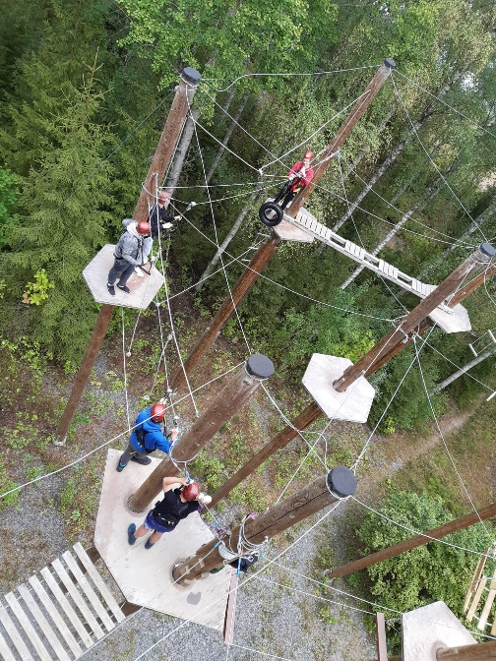
Saavuimme Marttisille maanantaina 23.8.2021 ja aloitimme yläköysiradalla ennen Radalle päästyämme menimme pieneen koppiin jossa Justus näytti miten ne valjaat laitettiin. Sen jälkeen menimme puiden välissä olevan köyden luo, jossa ohjaajamme Siina opetti miten niitä papukaijoja käytetään. Opettelimme siinä esim. miten puut ohitetaan ja miten papukaijat irrotetaan vaijerista. Sen jälkeen menimme tornin luo, josta lähti portaat ylöspäin. Noin puolessa välissä portaita tuli naru johon papukaijat piti laittaa kiinni, jotta kukaan ei vahingossakaan tippuisi ovesta alas. Kun pääsimme ovelle. Kiinnitimme itsemme vaijeriin kiinni, jonka jälkeen lähdimme radalle.

Radan eka osa oli narulla kävely. Toinen este oli renkaalla liusu toiseen päähän, jossa Aleksi tippui, mutta pääsi kumminkin ylös. Aleksin jälkeen oli minun vuoroni, joka ei mennyt ihan putkeen minäkin tipuin ja aloin tapani mukaan kiroamaan. Tämän jälkeen yritin päästä ylös, mutta en onnistunut, joten menin takaisin ja laskin vain vaijerilaskun. Vaijerilasku oli todella hauska ja laskin sen muutaman kerran.

Jesper.Uutela
